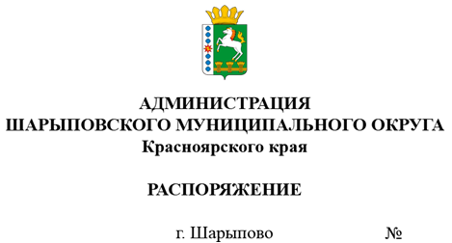

О проведении аукциона в электронной
форме на право заключения договоров
аренды земельных участков

В соответствии со ст. 39.11, 39.12, 39.13 Земельного кодекса РФ, ст. 3.3. Федерального закона от 25.10.2001 №137-ФЗ «О введении в действие Земельного кодекса РФ», руководствуясь ст.38 Устава Шарыповского муниципального округа Красноярского края,
1.Отделу имущества и земельных отношений администрации Шарыповского муниципального округа (Храбрых Н.Н.) провести аукцион в электронной форме на право заключения договоров аренды:
1.1.земельного участка с кадастровым номером 24:41:0801006:817, из категории земель особо охраняемых территорий объектов, разрешенное использование: туристическое обслуживание, расположенный по адресу: Красноярский край, Шарыповский район, Парнинский сельсовет, территория Тигерголь, земельный участок 4, площадью 1927 кв.м.;
1.2.земельного участка с кадастровым номером 24:41:0801006:820, из категории земель особо охраняемых территорий объектов, разрешенное использование: туристическое обслуживание, расположенный по адресу: Красноярский край, Шарыповский район, Парнинский сельсовет, территория Тигерголь, земельный участок 5, площадью 1927 кв.м.
2.Обеспечить публикацию сообщения на официальном сайте Шарыповского муниципального округа http://shr24.ru, на официальном сайте Российской Федерации для размещения информации о проведении торгов в сети «Интернет» www.torgi.gov.ru (ГИС-торги) и в сети «Интернет» на электронной площадке https://etpgpb.ru/.
3.Контроль за исполнением распоряжения возложить на Поддубкова М.В., заместителя главы округа по земельно-имущественным отношениям, начальника отдела сельского хозяйства.
4.Распоряжение вступает в силу со дня его подписания.

Исполняющий полномочия

главы округа А.В. Бах

Исполнитель И.С. Егорова

СОГЛАСОВАНО:

Заместитель главы округа
по земельно – имущественным
отношениям, начальник отдела
сельского хозяйства М.В. Поддубков

Начальник отдела
имущества и земельных отношений Н.Н. Храбрых

Заместитель начальника отдела
имущества и земельных
отношений Е.Н. Пшеницын

Заместитель начальника
отдела по правой работе А.Г. Ляхов

Отдел документационного

обеспечения Н.Х. Шенкнехт

